
Introducción a la Operación de Computadoras Personales

Conceptos básicos de computadoras: Hardware

Depto. de Ciencias e Ingeniería de la Computación Universidad Nacional del Sur – Bahía Blanca


Temario

- ¿Qué es una computadora?

Hardware
- Hardware: periféricos de entrada / salida

Almacenamiento

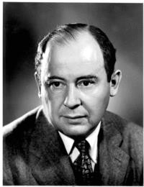Computadora: arquitectura von Neumann
- Una computadora es un sistema digital con tecnología microelectrónica compuesta por:
  - CPU (Unidad Central de Procesamiento)
  - Memoria
  - Dispositivos de Entrada y Salida Todo interconectado (por “buses” )
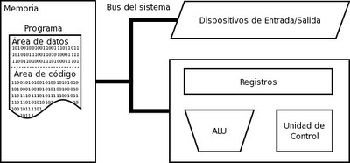
Esta arquitectura, y el concepto de programa almacenado en memoria, (ideados en 1945) se le atribuyen al matemático húngaro: John von Neumann
CPU

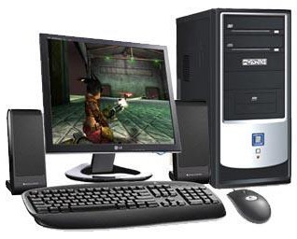
- La forma física de una computadora es extremadamente variable.

PC (Computadora personal)

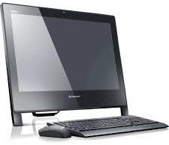
- La forma física de una computadora es extremadamente variable.

All in one

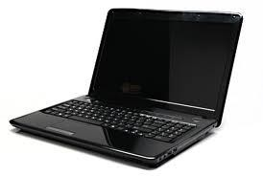
- La forma física de una computadora es extremadamente variable.

Computadora portátil, también conocida como Notebook o Laptop

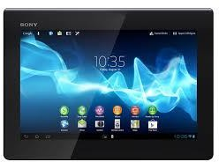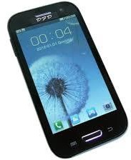
- La forma física de una computadora es extremadamente variable.

Tablet y Smart phone

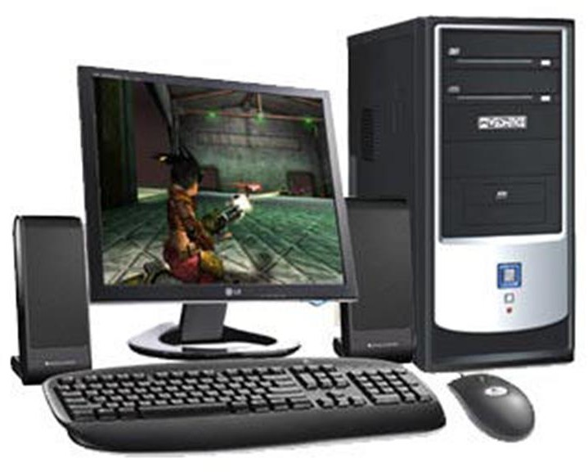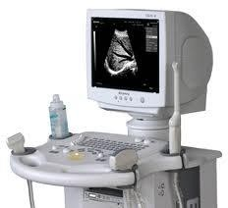
- Hay computadoras de propósito general y otras dedicadas a tareas específicas.

Computadora personal Ecógrafo

Propósito general Dedicada

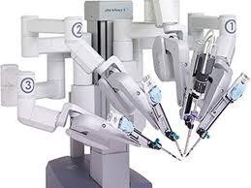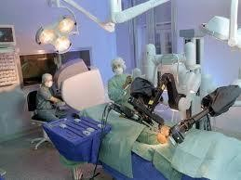

Computadora
- Hay computadoras de propósito general y otras dedicadas a tareas específicas.
da Vinci

Dedicada

Una computadora es
- una colección de circuitos integrados y otros componentes relacionados que puede ejecutar con exactitud y rapidez una gran variedad de instrucciones que están organizadas precisamente, de acuerdo a lo indicado por un usuario
- Necesita de datos específicos (input) para proporcionar el producto final (output).

- La característica principal que la distingue de otros dispositivos similares, como la calculadora no programable, es que es una máquina de propósito general, es decir, puede realizar tareas muy diversas, de acuerdo a las posibilidades que brinden los lenguajes de programación y el hardware.
- Debemos distinguir el hardware del
software de una computadora

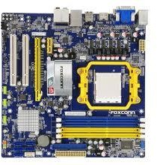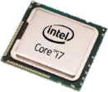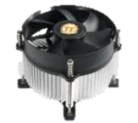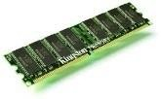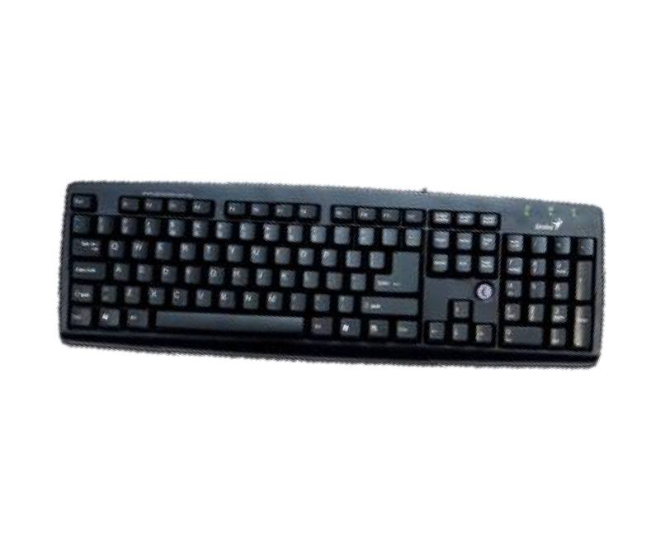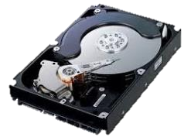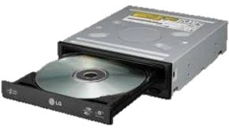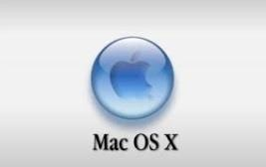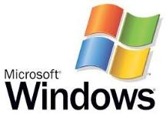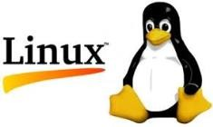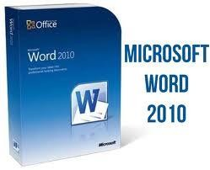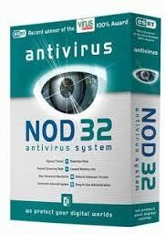
Según la Real Academia Española:
- Hardware: Conjunto de los componentes que integran la parte material de una computadora.

- Software: Conjunto de programas, instrucciones, datos y reglas informáticas para ejecutar ciertas tareas en una computadora.

Sistema Operativo Antivirus

Temario

Hardware
- ¿Qué es una computadora?
  - Hardware: periféricos de entrada / salida

Almacenamiento

- Hardware: corresponde a todas las partes tangibles de un sistema informático.
- Sus componentes son: eléctricos, electrónicos, electromecánicos y mecánicos.
- Hardware es una palabra inglesa (literalmente: partes duras).

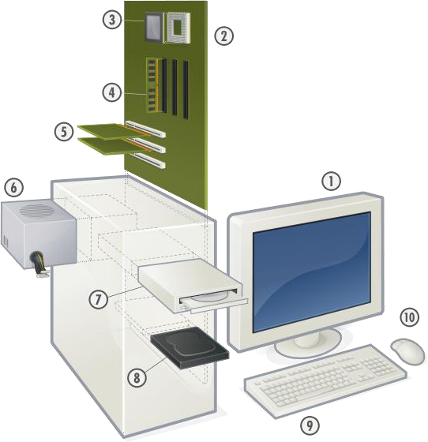

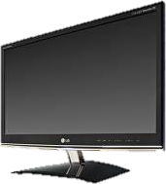

Monitor

1

Utilizado para la salida de información, el monitor es el canal por donde la computadora muestra la información al usuario.

Placa madre (Placa base)

2

Tarjeta de circuito impreso a la que se conectan los componentes que constituyen la computadora.



Cooler y Procesador Central (CPU)
3

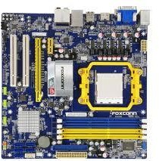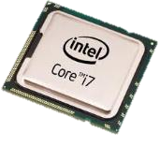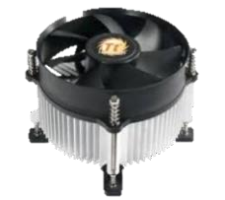

3 Cooler y Procesador Central (CPU)

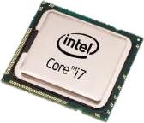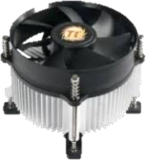

3 Cooler y Procesador Central (CPU)

Responsable de ejecutar programas. Componentes:
- Memoria interna y registros que agilizan el procesamiento.
- ALU: Es la unidad responsable de computar.
- Unidad de control: procesa cada instrucción y transfiere información entre la ALU y la memoria.

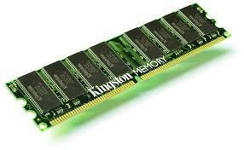

Memoria Principal

4

Los programas que ejecuta el procesador central están almacenados en memoria.

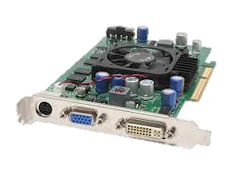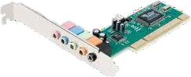

Placas de expansión

5

Placa de audio

Placa de video

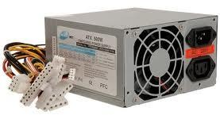

Fuente de Alimentación

6

Es la parte de la PC que provee de energía a la tarjeta madre y demás dispositivos internos.

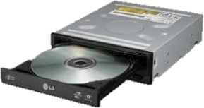

Unidad de CD y/o DVD

Tiene como función hacer
girar el disco a una 7
velocidad constante y transferir programas o datos desde el disco a la computadora o viceversa.

Disco duro (disco rígido)

Son unidades de almacenamiento que se caracterizan por tener una gran capacidad de
almacenamiento y una 8
gran velocidad de operación.

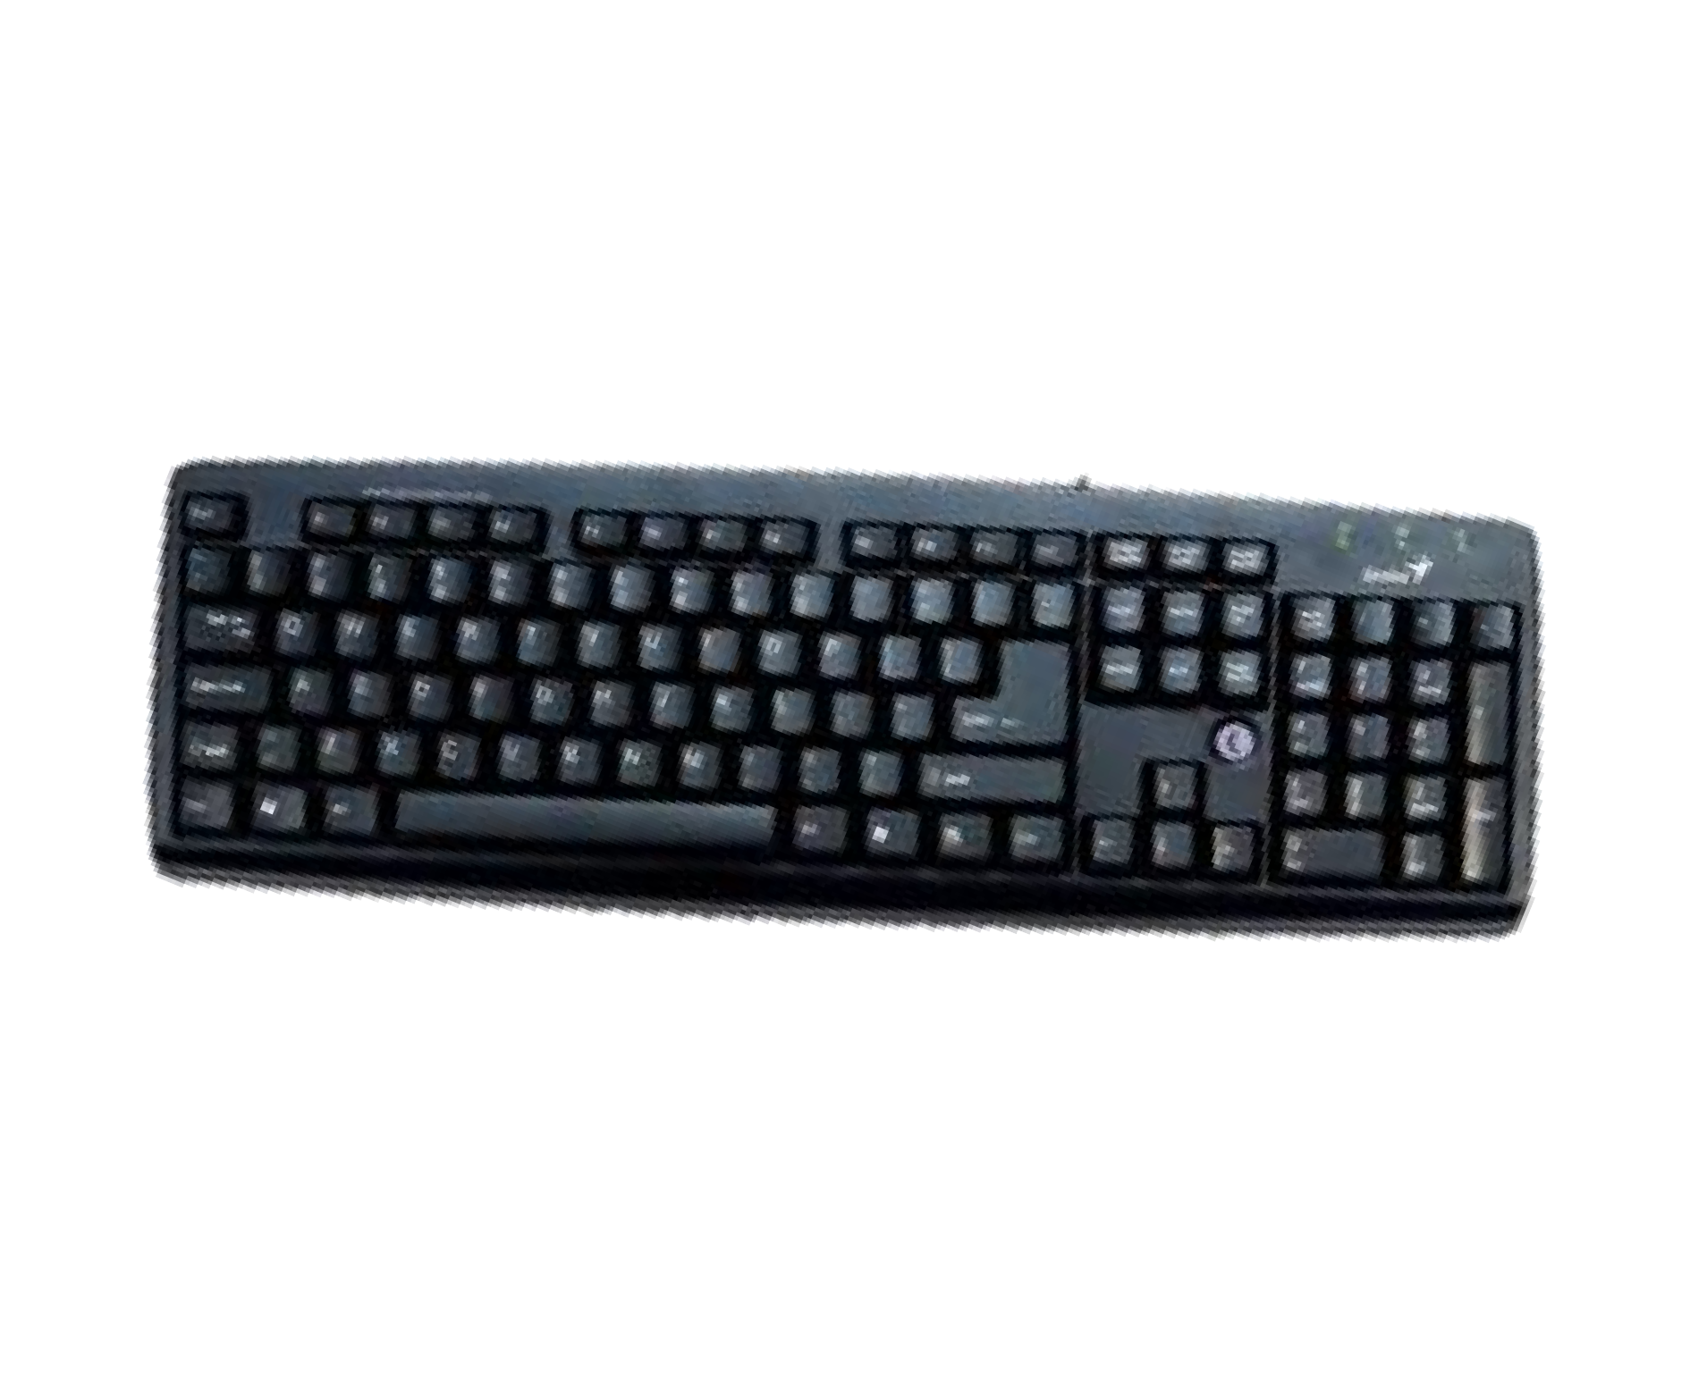Teclado

Es el más importante medio de entrada de datos, el cual establece una relación directa entre el usuario y el equipo.

9

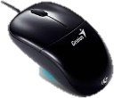

Mouse

El mouse se coloca sobre cualquier superficie plana y, cuando se mueve, mueve también el cursor en la pantalla con extrema
agilidad. Así, una persona ¹⁰
puede moverse a cualquier parte de la pantalla, presionar el botón y activar la operación deseada.

Temario

¿Qué es una computadora?

  - Hardware: periféricos de entrada / salida
- Hardware

Almacenamiento

- Los periféricos de E/S (Entrada y Salida) permiten que la computadora se comunique con el exterior.
- Proveen el modo por el cual la información es transferida de afuera hacia adentro, y viceversa.

- Los periféricos pueden clasificarse en 3 categorías principales:
  - Periféricos de entrada.
  - Periféricos de salida.
  - Periféricos de entrada/salida (E/S).

- Periféricos de entrada: captan y digitalizan
los datos introducidos por el usuario o por otro dispositivo y los envían al ordenador para ser procesados.

Teclado Mouse

Cámara digital

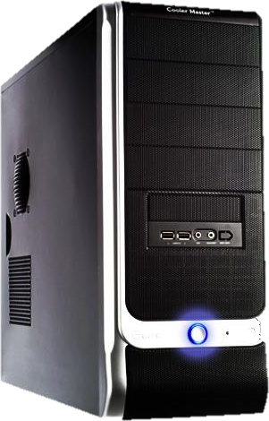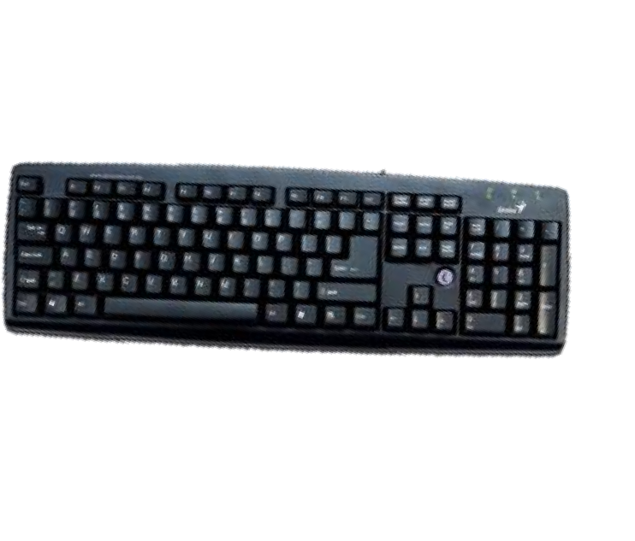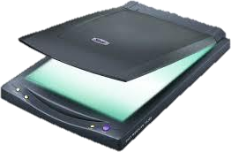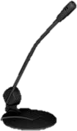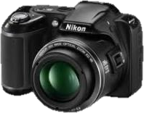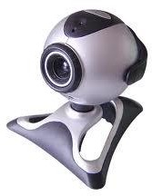Scanner
Cámara Web

Micrófono

- Periféricos de salida: son dispositivos que muestran o proyectan información hacia el exterior del ordenador.
- La mayoría son para informar, alertar, comunicar, proyectar o dar al usuario cierta información.

Parlantes
Monitor

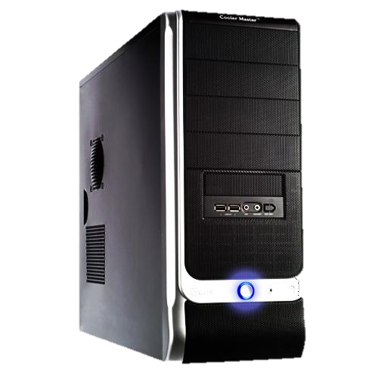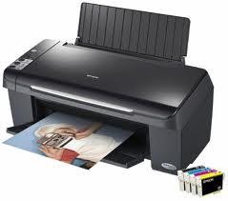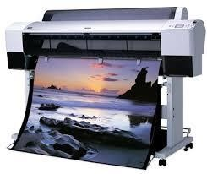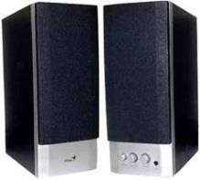
Impresora
Plotter

- Periféricos de entrada/salida (E/S): son los que utiliza el ordenador tanto para mandar como para recibir información.
- Su función es la de almacenar o guardar, de forma permanente o temporal, todo aquello que hagamos con la computadora para que pueda ser utilizado por los usuarios u otros sistemas.

Unidad de
Modem CD o DVD
Disco rígido

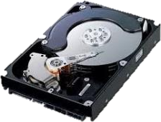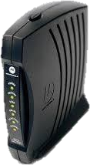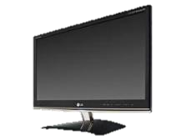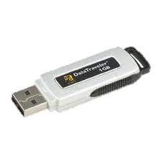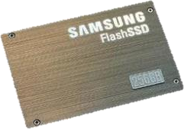Unidad de estado sólido
Pantalla táctil Pen drive

Temario

¿Qué es una computadora?
- Hardware
- Hardware: periféricos de entrada / salida

Almacenamiento

- Nos va a permitir comparar los dispositivos por su capacidad de almacenamiento.
- Toda información que se almacena en un dispositivo electrónico se representa en forma binaria: 1/0.
- Un bit es la mínima unidad de información.
- Representa 2 estados, 0 / 1, off / on

- 1 byte = 8 bits.
- Puede tomar 28=256 valores distintos.
- Ideal para representar letras minúsculas, mayúsculas y algunos signos de puntuación (se asigna a cada símbolo uno de los valores).
- Como el bit sólo admite dos valores, todas las medidas son potencia de 2.
- 1 bit es 1 = 20
- 1 byte es 8 = 23
- …

Unidad | Cantidad | Equivale a
1 Byte | 8 = 23 | 8 bits
1 Kilobyte (KB) | 210 | 1024 bytes
1 Megabyte (MB) | 220 | 1024 KB = 1.048.576 bytes
1 Gigabyte (GB) | 230 | 1024 MB = 1.073.741.824 bytes
1 Terabyte (TB) | 240 | 1024 GB = 1.099.511.627.776 bytes
1 Petabyte (PB) | 250 | 1024 TB = 1.125.899.906.842.624 bytes
1 Exabyte (EB) | 260 | 1024 PB = 1.152.921.504.606.846.976 bytes
1 Zettabyte (ZB) | 270 | 1024 EB = 1.180.591.620.717.411.303.424 bytes
1 Yottabyte (YB) | 280 | 1024 ZB = 1.208.925.819.614.629.174.706.176  bytes

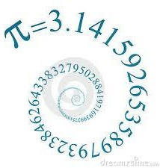
- La memoria RAM de una PC típica es actualmente de 4 GB.
- Una foto digitalizada en el sistema Photo-CD de Kodak podía ocupar 18MB
- 8,97x1012 bits (un poco mas de 1 TB) fue el número Pi más largo calculado.
- El contenido de la web en 1995 se calculaba en 8 PB.
- 0.36 ZB es la cantidad de información que puede almacenarse en un gramo de ADN.



Nivel 0: Registros del procesador

Reg. del
procesador

Memoria cache

Memoria RAM

Disco duro (almacenamiento secundario)
Copias de seguridad
(cinta magnética, disco duro extraíble, almacenamiento en red)

Nivel 1: Memoria cache

Parte de la memoria principal se duplica acá.

Reg. del
procesador

Memoria cache

Memoria RAM

Disco duro (almacenamiento secundario)
Copias de seguridad
(cinta magnética, disco duro extraíble, almacenamiento en red)

Nivel 2: Memoria RAM

Es un dispositivo de acceso rápido pero volátil. Acá se cargan todas las instrucciones que ejecutan el procesador
y otras unidades de cómputo.

Reg. del
procesador

Memoria cache
Memoria RAM Disco duro

(almacenamiento secundario)
Copias de seguridad
(cinta magnética, disco duro extraíble, almacenamiento en red)

Nivel 3 y 4: Memoria Secundaria

Almacenamiento masivo y permanente. Posee mayor capacidad que RAM pero es mas lenta.
Tres tecnologías: Magnética (HD, disquete), Óptica (CD, DVD) y Memoria Flash

Reg. del
procesador

Memoria cache
Memoria RAM Disco duro

(tarjetas, pen,
unidades de estado solido).
(almacenamiento secundario)
Copias de seguridad
(cinta magnética, disco duro extraíble, almacenamiento en red)

Almacenamiento en la nube

Está basado en redes donde los datos están alojados por terceros. Ejemplo: Dropbox, Google Drive, Microsoft One Drive

Reg. del
procesador

Memoria cache
Memoria RAM Disco duro

(almacenamiento secundario)
Copias de seguridad
(cinta magnética, disco duro extraíble, almacenamiento en red)

Capacidad Velocidad
1
Reg. del

A menor tiempo de acceso

Mayor costo
procesador

Memoria cache
Memoria RAM Disco duro
Costo por bit

por bit
(almacenamiento secundario)
Copias de seguridad
(cinta magnética, disco duro extraíble, almacenamiento en red)

Capacidad Velocidad
2
Reg. del

A mayor capacidad
procesador

Memoria cache
Costo por bit

Menor costo por bit
Memoria RAM

Disco duro (almacenamiento secundario)
Copias de seguridad
(cinta magnética, disco duro extraíble, almacenamiento en red)

Capacidad Velocidad
3
Reg. del

A mayor capacidad
procesador

Memoria cache
Costo por bit

Menor velocidad
Memoria RAM

Disco duro (almacenamiento secundario)
Copias de seguridad
(cinta magnética, disco duro extraíble, almacenamiento en red)

Temario

FIN

